NO.1
  - Boletim da Comissão de Acessibilidade do curso de Psicologia da FACHS/PUCSP

OUTUBRO/2018
  - Data

Primeiros passos no curso de psicologia da fachs/pucsp |  | Nesta Edição:  Suicídio

Definição de suicídio:
Suicídio é o ato intencional de matar a si mesmo. Os factores de risco incluem transtornos mentais e/ou psicológicos como depressão, transtorno bipolar, esquizofrenia e abuso de drogas, incluindo alcoolismo e uso de benzodiazepinas. Outros suicídios resultam de atos impulsivos devido ao stress e/ou dificuldades económicas, problemas de relacionamentos ou bullying. As pessoas com antecedentes de tentativas de suicídio estão em maior risco de vir a realizar novas tentativas (WIKIPÉDIA, 2018).
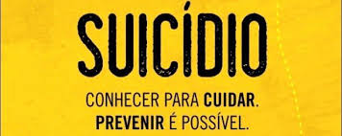
A prevenção ao suicídio não deve ser apenas uma preocupação exclusiva de médicos, e sim de todos os profissionais de saúde, de segurança e da comunidade humana em sua totalidade.

EQUIPE
- Docentes
- Prof.a Dr.a Ana Cristina Marzolla
- Prof.a Dr.a Ana Laura Schliemann
- Discentes
- João Vitor Domingues Francisco
- Ana Paula Jachinto de Castro
- Colaboração
- Maria Eugenia Fedevsky
- Parceria NAPEI
- Prof.a Dr.a Neide Noffs

Definição do Dicionário Online

Suicídio:
Substantivo masculino.
1. ato ou efeito de suicidar-se.
"cometer s."
2. FIGURADO (SENTIDO) • FIGURADAMENTE: desgraça ou ruína causada por ação do próprio indivíduo, ou por falta de discernimento, de previdência etc.
"sua ida para outro partido foi um s. político"

AÇÕES DO MÊS
1.reuniões entre a equipe para tomada de decisão e execução das atividades.
2. participação da prof.a Neide Noffs (NAPEI) na CD do curso. Foto abaixo

Como uma pessoa que pensa em cometer suicídio se sente?

“Parece simplesmente não existir nenhuma luz no fim do túnel”;
“Nada mais parece fazer sentido, há apenas uma dor tão pesada que carrego, e que não consigo mais suportar…”;
“Não aguento mais viver assim, eu gostaria de viver, mas não assim…”;
“Não há mais nada que eu possa fazer, seria melhor morrer…”;
“Sou um peso e atrapalho”;
“Não acho outra saída para minha dor”;
“Sou fraco”;
“Me vejo sem esperança e apoio”;
“Não enxergo novas possibilidades”.

Dados
O suicídio encontra-se entre as 10 primeiras causas de morte, sendo que por cada suicídio ocorrem 11 tentativas sem sucesso. Cerca de 20% das pessoas que tentam suicidar-se, se não procurarem ajuda especializada, repetem essa ação no prazo de um ano, aumentando a probabilidade de eventualmente morrerem por suicídio. Cerca de 10 % de todas as tentativas de suicídio são mortais.

Falando sobre suicídio:
A ideia do suicídio como um aparente desfecho para uma história de muito sofrimento, de um quadro depressivo, um ato de desespero ou insanidade, reacende uma discussão sobre a dificuldade que é a compreensão e a abordagem destas pessoas no desenrolar de suas tramas pessoais, além das dificuldades de detecção de sinais de desesperança, dos pedidos de ajuda, verbais e não verbais comuns frente ao surgimento do desejo de morte e da própria ideação suicida. Lidar com a morte nos remete a nossa própria finitude, que atormenta e ameaça. A morte voluntária (suicídio) assusta ainda mais, pois contraria, inquieta e deixa um incômodo no ambiente onde é revelada, suscitando ideias, sentimentos e fantasias de conteúdo terrorífico (BARBOSA et al, 2011). A falta de informação e esclarecimento sobre os riscos dos comportamentos autodestrutivos, por parte dos familiares e dos próprios profissionais de saúde, acarreta grande descompasso entre as necessidades daquele que apresenta a ideação suicida e a tomada de atitudes das pessoas de seu convívio, fator que ampliaria as possibilidades de se evitar o ato suicida.
Alguns números acerca das características das pessoas que tendem a suicidar-se…

- Mais frequente nos homens que nas mulheres (2:1).
- Presença de problema psiquiátrico/psicológico em pelo menos, 93% dos casos.
- Perturbação do humor (depressão, bipolaridade) ou alcoolismo em 57-86 % dos casos.
- Doença terminal em 4-6% dos casos.
- Cerca de 66% comunicaram a intenção suicida (40% de forma clara).
- Cerca de 33% tiveram tentativas anteriores de suicídio.
- Cerca de metade não tinham contatado técnicos de saúde mental.
- 90% tinham contatado serviços de saúde.

Sinais de alertas comportamentais diretos:
- Tentativas de suicídio anteriores;
- Mudanças repentinas de comportamento;
- Ameaça de suicídio ou expressão/verbalização de intenso desejo de morrer;
- Ter um planejamento para o suicídio;
- Sinais observáveis de depressão;
- Desespero, Desesperança;
- Ansiedade, dor psíquica, estresse;
- Problemas associados ao sono;
- Intensa raiva;
- Sensação de estar preso e sem saída;
- Isolamento: família, amigos, eventos sociais;
- Mudanças dramáticas de humor;
- Aumento no uso de álcool e/ou outras drogas.

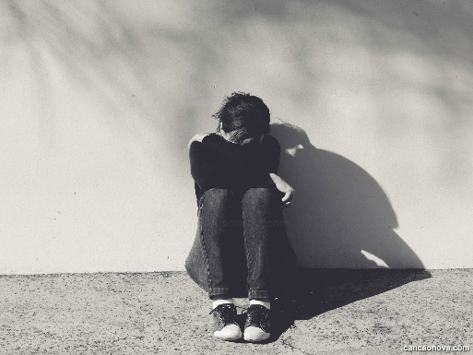
Sinais de alertas comportamentais indiretos:
- Desfazer-se de objetos importantes;
- Conclusão de assuntos pendentes;
- Fazer um testamento;
- Despedir-se de parentes e amigos;
- Casos extremos de irritabilidade;
- Fazer carteira de doação de órgãos;
- Fazer seguro de vida;
- Colocar coisas em ordem;
- Súbito interesse ou desinteresse em religião;
- Fechar a conta corrente.

Obs:
Deve-se observar se a pessoa comprou armas, estocou comprimidos etc.

Sinais de alertas verbais indiretos:
“Se isso acontecer novamente, acabarei com isso”;
“Eu não consigo aguentar mais isso”;
“Você sentirá saudades quando eu partir”;
“Não estarei aqui quando você voltar”;
“Estou cansado da vida, não quero continuar”;
“Não sou mais quem eu era”;
“Logo você não precisará mais se preocupar comigo”;
“Ninguém mais precisa de mim”;
“Eu sou mesmo um fracassado e inútil”;
“Tudo seria melhor sem mim”;
“Tudo ficará melhor depois da minha partida”.

Onde procurar ajuda?

CVV- Centro de Valorização da Vida

Realiza apoio emocional e prevenção do suicídio, atendendo voluntária e gratuitamente todas as pessoas que querem e precisam conversar, sob total sigilo por telefone (188), e-mail e chat 24 horas todos os dias.
Centro de Atenção Psicossocial (CAPS)

Os Centros de Atenção Psicossocial (CAPS) nas suas diferentes modalidades são pontos de atenção estratégicos da RAPS: serviços de saúde de caráter aberto e comunitário constituído por equipe multiprofissional e que atua sobre a ótica interdisciplinar e realiza prioritariamente atendimento às pessoas com sofrimento ou transtorno mental, incluindo aquelas com necessidades decorrentes do uso de álcool e outras drogas, em sua área territorial, seja em situações de crise ou nos processos de reabilitação psicossocial e são substitutivos ao modelo asilar.

Soluções psicoterapêuticas:
O acompanhamento individual é a melhor forma de criar um espaço em que se possa sentir seguro, compreendido e ajudado na procura de outras opções ou soluções para as dificuldades. Nesse espaço, pretende-se:
Validar a vivência de desespero, tristeza e sofrimento emocional enquadrando-a na sua história de vida presente, passada e futura;
Compreender os motivos que o levam a colocar o suicídio como uma opção;
Olhar para os seus problemas sem os julgar, decompô-los em partes mais pequenas para que possam ser trabalhados separadamente;
Analisar as crenças subjacentes à convicção de que não existem outras alternativas de pôr fim à dor além do sofrimento;
Discutir a relação entre o que pensa, o que sente e como reage, monitorizando esses três elementos da experiência;
Encontrar novas formas de lidar com os problemas: Explorar e criar alternativas de solução que possam existir na sua vida (que neste momento não estejam facilmente visíveis) e desenvolver competências de confronto e resolução de problemas;
Desenvolver formas eficazes e adaptativas de comunicar os seus problemas aos outros;
Promover o seu sentimento de controle e eficácia pessoal;
Desenvolver estratégias de relaxamento que o possam tranquilizar no seu dia-a-dia e em situações de crise;
Promover a discussão de cenários futuros mais satisfatórios.
Como ajudar pessoas com pensamentos suicidas?
- Fique atento ao que é dito nas entrelinhas (alertas verbais e não verbais);
- Falar é a melhor solução;
- Exercite a empatia para não menosprezar o sofrimento do outro;
- Respeite o tempo do outro;
- Busca de apoio profissional.

Mitos sobre suicídio:
- Pessoas que falam sobre suicídio não têm intenção de se matar, apenas estão em busca de atenção.
- A maioria dos suicídios acontece sem qualquer tipo de aviso ou sinalização.
- Somente pessoas com transtornos mentais cometem suicídio.
- Conversar sobre suicídio pode encorajar o ato.
- Suicídio é um ato de covardia, de falta de Deus no coração.

Verdades sobre suicídio:
- A maioria das pessoas que falam sobre suicídio realmente comete o ato.
- A maioria dos suicídios é precedida por sinais discretos de falas e comportamentos.
- A pessoa em risco de suicídio apresenta ambivalência entre querer viver e morrer.
- O comportamento suicida é provável em casos de sofrimento intenso e intolerável, independente da presença de transtornos mentais.
- Conversar sobre suicídio facilita que a pessoa se sinta acolhida, aumentando suas chances na busca por ajuda.
- Suicídio é um ato de desespero de quem já não percebe alternativas para lidar com a dor.

.

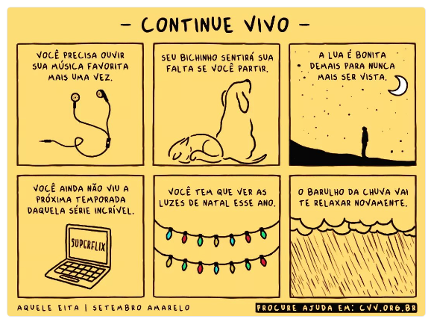

Caros alunos e professores esperamos que esse seja um espaço para construirmos saberes, valorizarmos nossas crenças e nos tornemos uma comunidade diferente. Queremos muito te ver, ouvir, te conhecer e saber tudo que você gostaria de compartilhar. Envie material e sugestões para o próximo boletim.
Contato: acessibilidadepsico@pucsp.br

Referências:
BARBOSA et al. Depressão e o suicídio. Revista da SBPH vol.14 no.1 Rio de Janeiro jun. 2011. Disponível em: http://pepsic.bvsalud.org/scielo.php?script=sci_arttext&pid=S1516-08582011000100013.
FUKUMITSU, K. O. Suicídio e Gestalt-terapia. São Paulo, Digital Publish & Print, 2012.
FUKUMITSU, K. O. Suicídio e Luto: Histórias de filhos sobrevivientes. São Paulo, Digital Publish & Print, 2013.
WIKIPÉDIA. Suicídio, 2018. Disponível em https://pt.wikipedia.org/wiki/Suic%C3%ADdio. Acesso em 25 set. 2018.

